IL SUCCESSO DELLE BIOTECNOLOGIE APPLICATE ALL’ARTE:
“IL BIORESTAURO”

G. Ranalli, G. Alfano, C. Belli, G. Lustrato.
Dip. di Scienze, Tecnologie Agro-Alimentari, Ambientali e Microbiologiche,
Università degli Studi del Molise (ranalli@unimol.it).

Il successo delle biotecnologie applicate ai Beni Culturali descrive i positivi risultati raggiunti da un innovativo metodo di restauro messo a punto dal DISTAAM, Università degli Studi del Molise, utilizzato per la prima volta nella storia dei Beni Culturali per il risanamento di alcuni dei numerosi affreschi del Camposanto Monumentale di Pisa. Le immagini qui riportate sintetizzano alcune fasi di applicazione del “biorestauro” e i risultati brillanti ottenuti.

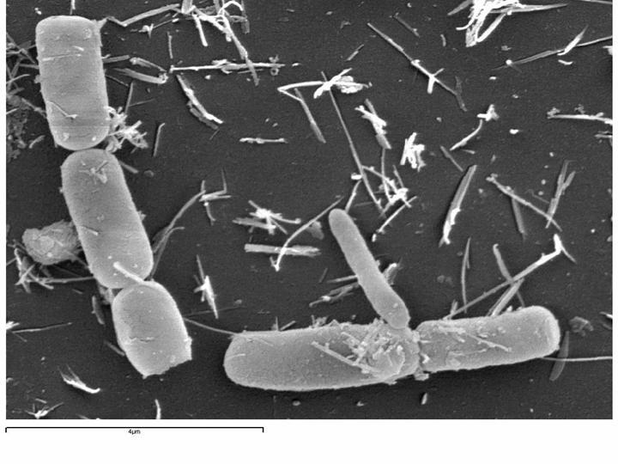
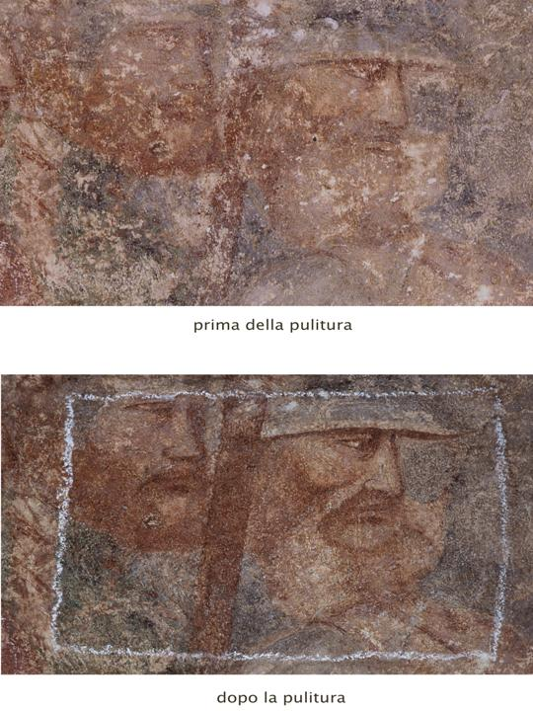
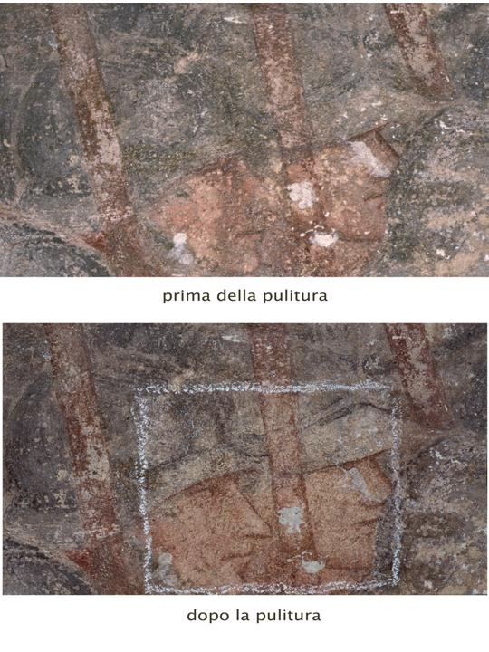
SEM of Pseudomonas stutzeri strain A29 cells (CSIM, Università del Molise).

Affresco alterato: Conversione di S. Efisio e battaglia (XIV sec., PISA)
Ranalli, G., Alfano, G. Belli, C., Lustrato, G., Colombini, M. P., Bonaduce, I., Zanardini E., Abbruscato, P. Cappitelli, F. and Sorlini C. (2005) Biotechnology applied to cultural heritage: biorestoration of frescoes using viable bacterial cells and enzymes. Journal of Applied Microbiology 98 73-83.

